ERP - HỆ THỐNG QUẢN LÝ DOANH NGHIỆP

Tài liệu đặc tả yêu cầu phần mềm

# **II. Phân tích hệ thống phần mềm**

## (Như)1. Chức năng Quản Lý Bán Hàng

### 1.1. UseCase Quản Lý Bán Hàng

#### 1.1.1. Use-Case ID

- UC_quản lý bán hàng

#### 1.1.2. Use-Case Name

Quản lý bán hàng

#### 1.1.3. Brief Description

- Chức năng quản lý và theo dõi doanh thu bán hàng là một phần quan trọng trong hệ thống, giúp người quản lý theo dõi, phân tích và tối ưu hóa hiệu suất bán hàng. Giao diện bao gồm các biểu đồ (biểu đồ tròn, cột, đường) và số liệu tổng hợp như tổng doanh thu, doanh thu tích lũy, và các sản phẩm/dịch vụ bán chạy. Người dùng có thể xem nhanh các chỉ số quan trọng và xu hướng bán hàng để đưa ra quyết định kinh doanh.

#### 1.1.4. Flow of Events

- Luồng chính (Basic Flow): Xem báo cáo doanh thu thành công

1. Người dùng mở ứng dụng hoặc hệ thống quản lý bán hàng.

2. Truy cập vào mục "Quản lý bán hàng" trên giao diện.

3. Hệ thống hiển thị bảng điều khiển với các biểu đồ (tròn, cột, đường) và số liệu như tổng doanh thu (0,000,000,000), doanh thu tích lũy, và phân tích theo sản phẩm/khu vực (Mục 1, Mục 2, v.v.).

4. Người dùng có thể chọn lọc dữ liệu theo thời gian, sản phẩm, hoặc khu vực để xem chi tiết hơn.

5. Hệ thống cập nhật dữ liệu theo thời gian thực (nếu có) và hiển thị kết quả trên giao diện.

- Luồng thay thế (Alternative Flows): Lỗi khi tải dữ liệu

1. Người dùng mở ứng dụng hoặc hệ thống quản lý bán hàng.

2. Truy cập vào mục "Quản lý bán hàng"

3. Hệ thống không thể tải dữ liệu do mất kết nối internet hoặc lỗi kỹ thuật.

4. Hệ thống hiển thị thông báo lỗi (ví dụ: "Không thể tải dữ liệu. Vui lòng kiểm tra kết nối internet hoặc thử lại sau.") và yêu cầu người dùng thử lại.

#### 1.1.5. Special Requirements

- Hệ thống phải đảm bảo dữ liệu doanh thu được cập nhật theo thời gian thực hoặc theo định kỳ để đảm bảo độ chính xác.

- Dữ liệu phải được mã hóa và bảo mật để ngăn chặn truy cập trái phép.

- Hỗ trợ tùy chỉnh báo cáo theo các tiêu chí như thời gian, khu vực, sản phẩm, hoặc khách hàng để đáp ứng nhu cầu cụ thể của người dùng.

- Giao diện phải thân thiện, dễ sử dụng, với các biểu đồ trực quan (biểu đồ tròn, cột, đường) để người dùng dễ dàng phân tích.

#### 1.1.6. Pre-Conditions

- Người dùng cần có quyền truy cập hợp lệ vào hệ thống quản lý bán hàng (ví dụ: tài khoản quản lý hoặc nhân viên bán hàng).

- Hệ thống phải được kết nối internet ổn định để tải và đồng bộ dữ liệu.

- Dữ liệu bán hàng phải được nhập và lưu trữ trong cơ sở dữ liệu trước đó để có thể hiển thị trên báo cáo.

#### 1.1.7. Post-Conditions

- Nếu hiển thị báo cáo thành công, hệ thống hiển thị bảng điều khiển với các biểu đồ và số liệu cập nhật, cho phép người dùng phân tích và đưa ra quyết định.

- Nếu có lỗi, hệ thống hiển thị thông báo lỗi và hướng dẫn người dùng khắc phục (ví dụ: kiểm tra kết nối hoặc liên hệ hỗ trợ kỹ thuật).

- Dữ liệu doanh thu được lưu lại trong hệ thống để sử dụng cho các báo cáo sau này hoặc phân tích dài hạn.

#### 1.1.8. Extension Points

- Thêm chức năng xuất báo cáo doanh thu dưới dạng file PDF, Excel hoặc CSV để người dùng dễ dàng lưu trữ hoặc chia sẻ.

- Hỗ trợ tích hợp với các công cụ phân tích dữ liệu khác (như Power BI, Tableau) để cung cấp báo cáo chi tiết hơn.

- Gửi thông báo tự động (qua email hoặc ứng dụng) khi có sự thay đổi bất thường trong doanh thu (ví dụ: giảm mạnh hoặc tăng đột biến) để hỗ trợ quản lý kịp thời.

#### 1.1.9. Interface

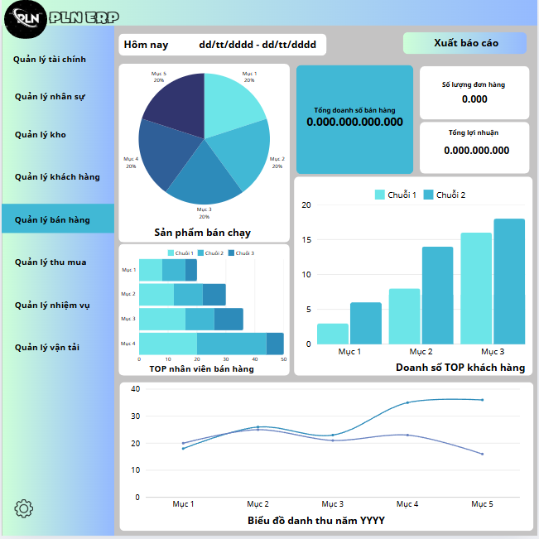

*Hình 1.1.1Màn hình quản lý bán hàng*

### 1.2. UseCase Quản Lý Danh sách bán hàng

#### 1.2.1. Use-Case ID

- UC_quản lý danh sách bán hàng

#### 1.2.2. Use-Case Name

Quản lý danh sách bán hàng

#### 1.2.3. Brief Description

Chức năng quản lý và theo dõi danh sách sản phẩm là một phần quan trọng trong hệ thống PLM ERP, giúp người quản lý theo dõi, cập nhật và quản lý thông tin sản phẩm (mã sản phẩm, tên hàng, số lượng, giá tiền, đơn vị tính, và trạng thái). Giao diện hiển thị danh sách sản phẩm dưới dạng bảng, cho phép người dùng xem, chỉnh sửa, xóa hoặc thêm mới sản phẩm. Người dùng có thể lọc, tìm kiếm và phân trang để quản lý dữ liệu hiệu quả.

#### 1.2.4. Flow of Events

-Luồng chính (Basic Flow): Xem và quản lý danh sách sản phẩm thành công

1. Người dùng mở ứng dụng hoặc hệ thống PLM ERP.
2. Truy cập vào mục "Danh sách sản phẩm" trên giao diện.
3. Hệ thống hiển thị bảng danh sách sản phẩm với các cột: Mã hàng, Tên hàng, Số lượng, Giá tiền, Đơn vị tính, và Trạng thái (các biểu tượng như dấu tích xanh hoặc dấu X đỏ).
4. Người dùng có thể sử dụng thanh tìm kiếm hoặc bộ lọc để tìm kiếm sản phẩm cụ thể (ví dụ: theo mã hàng, tên hàng).
5. Người dùng có thể thực hiện các hành động như chỉnh sửa, xóa, hoặc thêm mới sản phẩm bằng cách nhấn vào các nút tương ứng (ví dụ: nút "Thêm", "Xóa", hoặc biểu tượng chỉnh sửa).
6. Hệ thống cập nhật dữ liệu theo thời gian thực và hiển thị kết quả trên giao diện.
7. Người dùng có thể chuyển trang bằng các nút phân trang (1, 2, 3, 4, 5, ...).

-Luồng thay thế (Alternative Flows): Lỗi khi tải dữ liệu

1. Người dùng mở ứng dụng hoặc hệ thống PLM ERP.
2. Truy cập vào mục "Danh sách sản phẩm".
3. Hệ thống không thể tải dữ liệu do mất kết nối internet hoặc lỗi kỹ thuật.
4. Hệ thống hiển thị thông báo lỗi (ví dụ: "Không thể tải danh sách sản phẩm. Vui lòng kiểm tra kết nối internet hoặc thử lại sau.") và yêu cầu người dùng thử lại.

#### 1.2.5. Special Requirements

* Hệ thống phải đảm bảo dữ liệu sản phẩm được cập nhật theo thời gian thực hoặc theo định kỳ để đảm bảo độ chính xác.
* Dữ liệu phải được mã hóa và bảo mật để ngăn chặn truy cập trái phép.
* Hỗ trợ tìm kiếm và lọc nhanh theo các tiêu chí như mã hàng, tên hàng, giá tiền, hoặc trạng thái để đáp ứng nhu cầu quản lý của người dùng.
* Giao diện phải thân thiện, dễ sử dụng, với bảng danh sách rõ ràng và các nút chức năng trực quan (thêm, xóa, chỉnh sửa).
* Hỗ trợ phân trang để quản lý số lượng lớn sản phẩm.

#### 1.2.6. Pre-Conditions

* Người dùng cần có quyền truy cập hợp lệ vào hệ thống PLM ERP (ví dụ: tài khoản quản lý hoặc nhân viên quản lý sản phẩm).
* Hệ thống phải được kết nối internet ổn định để tải và đồng bộ dữ liệu.
* Dữ liệu sản phẩm phải được nhập và lưu trữ trong cơ sở dữ liệu trước đó để có thể hiển thị trên danh sách.

#### 1.2.7. Post-Conditions

* Nếu hiển thị danh sách sản phẩm thành công, hệ thống hiển thị bảng danh sách đầy đủ với các thông tin sản phẩm cập nhật, cho phép người dùng quản lý và chỉnh sửa.
* Nếu có lỗi, hệ thống hiển thị thông báo lỗi và hướng dẫn người dùng khắc phục (ví dụ: kiểm tra kết nối hoặc liên hệ hỗ trợ kỹ thuật).
* Dữ liệu sản phẩm được lưu lại trong hệ thống để sử dụng cho các báo cáo hoặc quản lý sau này.

#### 1.2.8. Extension Points

* Thêm chức năng xuất danh sách sản phẩm dưới dạng file PDF, Excel hoặc CSV để người dùng dễ dàng lưu trữ hoặc chia sẻ.
* Hỗ trợ tích hợp với các công cụ quản lý kho hoặc bán hàng để đồng bộ dữ liệu sản phẩm tự động.
* Gửi thông báo tự động (qua email hoặc ứng dụng) khi có sự thay đổi lớn trong dữ liệu sản phẩm (ví dụ: hết hàng, giá thay đổi) để hỗ trợ quản lý kịp thời.

#### 1.2.9. Interface

*Hình 1.2.1: Màn hình quản lý danh sách sản phẩm*

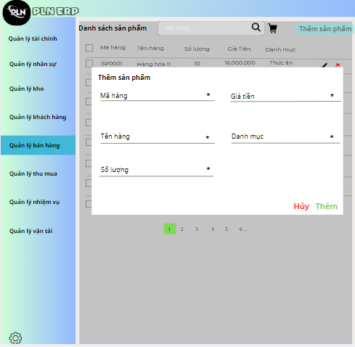

*Hình 1.2.2: Màn hình thêm sản phẩm*

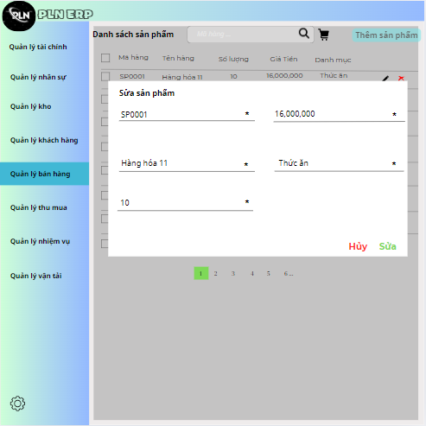

*Hình 1.2.3: Màn hình sửa sản phẩm*

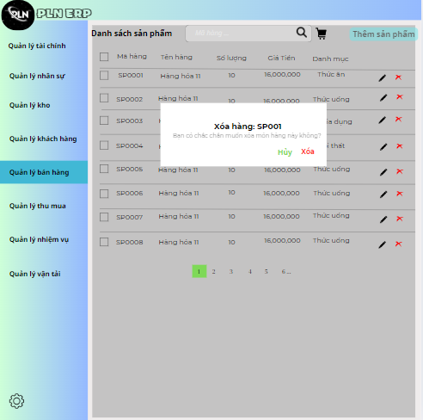

*Hình 1.2.4: Màn hình xóa sản phẩm*

### 1.3. UseCase Quản Lý Danh sách bán hàng

#### 1.3.1. Use-Case ID

- UC_quản lý giỏ hàng

#### 1.3.2. Use-Case Name

Quản lý giỏ hàng

#### 1.3.3. Brief Description

Chức năng thêm sản phẩm vào giỏ hàng là một phần quan trọng trong hệ thống PLM ERP, giúp người dùng (như nhân viên bán hàng hoặc khách hàng) chọn và quản lý các sản phẩm muốn mua hoặc xử lý. Giao diện hiển thị thông tin sản phẩm (tên sản phẩm, giá, số lượng), tổng cộng giá trị, và các nút chức năng như "Đóng" hoặc "Thanh toán". Người dùng có thể thêm, chỉnh sửa số lượng, hoặc xóa sản phẩm khỏi giỏ hàng để hoàn tất giao dịch.

#### 1.3.4. Flow of Events

-Luồng chính (Basic Flow): Thêm sản phẩm vào giỏ hàng thành công

* 1. Người dùng mở ứng dụng hoặc hệ thống PLM ERP.
  2. Truy cập vào mục "Danh sách sản phẩm" trên giao diện.
  3. Người dùng chọn sản phẩm từ danh sách (ví dụ: "Sản phẩm a", "Sản phẩm b") bằng cách nhấn vào nút hoặc biểu tượng tương ứng.
  4. Hệ thống hiển thị cửa sổ "Giỏ hàng" với thông tin chi tiết: Tên sản phẩm, Giá (25,000 VND), Số lượng (có thể điều chỉnh bằng nút tăng/giảm), và Tổng cộng (50,000 VND).
  5. Người dùng điều chỉnh số lượng sản phẩm (nếu cần) hoặc xóa sản phẩm (bằng nút "X").
  6. Người dùng nhấn nút "Thanh toán" để hoàn tất hoặc "Đóng" để quay lại danh sách sản phẩm.
  7. Hệ thống cập nhật dữ liệu giỏ hàng theo thời gian thực và hiển thị kết quả trên giao diện.

-Luồng thay thế (Alternative Flows): Lỗi khi thêm sản phẩm

* 1. Người dùng mở ứng dụng hoặc hệ thống PLM ERP.
  2. Truy cập vào mục "Danh sách sản phẩm".
  3. Người dùng cố gắng thêm sản phẩm vào giỏ hàng.
  4. Hệ thống không thể thực hiện do mất kết nối internet, sản phẩm hết hàng, hoặc lỗi kỹ thuật.
  5. Hệ thống hiển thị thông báo lỗi (ví dụ: "Sản phẩm hiện tại hết hàng. Vui lòng kiểm tra lại hoặc thử lại sau.") và yêu cầu người dùng thử lại.

#### 1.3.5. Special Requirements

* Hệ thống phải đảm bảo dữ liệu sản phẩm và giỏ hàng được cập nhật theo thời gian thực hoặc theo định kỳ để đảm bảo độ chính xác.
* Dữ liệu phải được mã hóa và bảo mật để ngăn chặn truy cập trái phép.
* Hỗ trợ điều chỉnh số lượng sản phẩm nhanh chóng (tăng/giảm) và xóa sản phẩm khỏi giỏ hàng một cách trực quan.
* Giao diện phải thân thiện, dễ sử dụng, với thông tin rõ ràng (tên sản phẩm, giá, số lượng, tổng cộng) và các nút chức năng dễ nhận diện (Thanh toán, Đóng, Xóa).
* Hỗ trợ kiểm tra tồn kho sản phẩm trước khi thêm vào giỏ hàng để tránh chọn sản phẩm không có sẵn.

#### 1.3.6. Pre-Conditions

* Người dùng cần có quyền truy cập hợp lệ vào hệ thống PLM ERP (ví dụ: tài khoản khách hàng, nhân viên bán hàng).
* Hệ thống phải được kết nối internet ổn định để tải và đồng bộ dữ liệu sản phẩm.
* Sản phẩm phải có sẵn trong kho và được lưu trữ trong cơ sở dữ liệu để có thể thêm vào giỏ hàng.

#### 1.3.7. Post-Conditions

* Nếu thêm sản phẩm vào giỏ hàng thành công, hệ thống hiển thị giỏ hàng với thông tin cập nhật (tên sản phẩm, giá, số lượng, tổng cộng), cho phép người dùng tiếp tục mua sắm hoặc thanh toán.
* Nếu có lỗi, hệ thống hiển thị thông báo lỗi và hướng dẫn người dùng khắc phục (ví dụ: kiểm tra kết nối hoặc liên hệ hỗ trợ kỹ thuật).
* Dữ liệu giỏ hàng được lưu lại trong hệ thống để sử dụng cho giao dịch sau này hoặc phân tích doanh thu.

#### 1.3.8. Extension Points

* Thêm chức năng tự động gợi ý sản phẩm liên quan hoặc sản phẩm bán chạy khi người dùng thêm sản phẩm vào giỏ hàng.
* Hỗ trợ tích hợp với cổng thanh toán trực tuyến (như MoMo, ZaloPay) để hoàn tất giao dịch ngay trên giao diện.
* Gửi thông báo tự động (qua email hoặc ứng dụng) khi giỏ hàng có sự thay đổi (ví dụ: sản phẩm hết hàng, tổng giá trị vượt ngưỡng) để hỗ trợ người dùng kịp thời.

#### 1.3.9. Interface

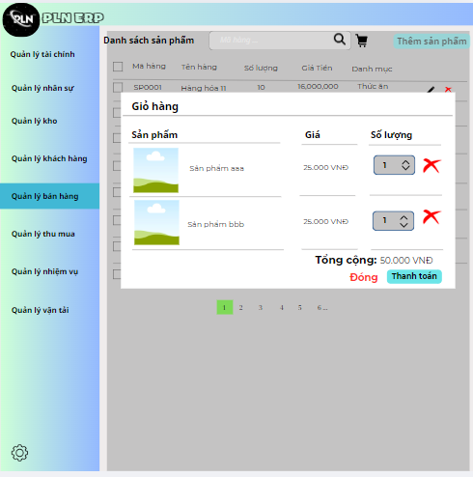

*Hình 1.3.1: Màn hình giỏ hàng*

### 1.4. Screen Description

| No | Field | Control  type | Required | Data  type | Default  value |  |
| --- | --- | --- | --- | --- | --- | --- |
|  |  |  |  |  |  |  |
|  |  |  |  |  |  |  |

## (Ly)2. Chức năng Quản Lý Kho

### 2.1. UseCase quản lý kho

#### 2.1.1. Use-Case ID

UC_Quản lý kho

#### 2.1.2. Use-Case Name

Quản lý kho

#### 2.1.3. Brief Description

Giao diện quản lý kho cung cấp cho người dùng các chức năng để theo dõi và quản lý hàng hóa trong kho. Người dùng có thể tìm kiếm, lọc, thêm mới, chỉnh sửa và xóa hàng hóa thông qua giao diện trực quan. Màn hình chính bao gồm danh sách hàng hóa, thanh tìm kiếm, bộ lọc và các nút thao tác.

#### 2.1.4. Flow of Events

Xem danh sách hàng hóa

1. Người dùng mở màn hình "Thông tin kho".
2. Hệ thống hiển thị danh sách hàng hóa với thông tin: mã hàng, tên hàng hóa, số lượng, vốn tồn kho, giá trị tồn kho.
3. Người dùng có thể cuộn để xem thêm hàng hóa hoặc chuyển trang nếu danh sách dài.

Tìm kiếm hàng hóa

1. Người dùng nhập từ khóa vào ô tìm kiếm.
2. Hệ thống lọc và hiển thị các hàng hóa khớp với từ khóa.
3. Nếu không tìm thấy, hệ thống hiển thị thông báo "Không có kết quả phù hợp".

Lọc hàng hóa theo trạng thái

1. Người dùng chọn một trong các bộ lọc: "Tất cả", "Tồn kho", "Sắp hết hàng".
2. Hệ thống hiển thị danh sách hàng hóa phù hợp với bộ lọc.

Thêm mới hàng hóa

1. Người dùng nhấn vào nút "Thêm mới".
2. Hệ thống chuyển đến màn hình nhập thông tin hàng hóa.
3. Người dùng điền thông tin và nhấn "Lưu".
4. Nếu hợp lệ, hệ thống lưu dữ liệu và quay về danh sách.
5. Nếu không hợp lệ, hệ thống báo lỗi và yêu cầu nhập lại.

Chỉnh sửa hàng hóa

1. Người dùng chọn một hàng hóa và nhấn vào biểu tượng "Chỉnh sửa".
2. Hệ thống hiển thị form chỉnh sửa thông tin.
3. Người dùng cập nhật thông tin và nhấn "Lưu".
4. Nếu hợp lệ, hệ thống cập nhật thông tin và hiển thị lại danh sách.

Xóa hàng hóa

1. Người dùng chọn một hàng hóa và nhấn vào nút "Xóa".
2. Hệ thống hiển thị hộp thoại xác nhận.
3. Người dùng nhấn "Đồng ý".
4. Hệ thống kiểm tra ràng buộc:
   * Nếu hàng hóa không có liên kết với dữ liệu khác → Xóa thành công.
   * Nếu có liên kết → Hiển thị thông báo không thể xóa.

Luồng thay thế (Alternative Flow):

Lọc hàng hóa không có kết quả

* Người dùng chọn một bộ lọc nhưng không có hàng hóa nào phù hợp.
* Hệ thống hiển thị thông báo "Không tìm thấy hàng hóa".

Tìm kiếm không thành công

* Người dùng nhập từ khóa nhưng không có kết quả.
* Hệ thống hiển thị thông báo "Không có hàng hóa phù hợp".

#### 2.1.5. Special Requirements

Giao diện phải thân thiện, dễ sử dụng và phù hợp với cả màn hình lớn (desktop) và nhỏ (mobile, tablet).

Các thao tác tìm kiếm và lọc phải hoạt động nhanh, không quá 2 giây.

Phải có phân trang nếu danh sách hàng hóa quá dài (> 50 sản phẩm).

Hỗ trợ hiển thị số liệu thống kê tổng hợp: tổng số hàng hóa, tổng vốn tồn kho, tổng giá trị tồn kho.

#### 2.1.6. Pre-Conditions

Người dùng phải đăng nhập vào hệ thống.

Dữ liệu sản phẩm phải có sẵn trong kho để hiển thị.

Người dùng phải có quyền truy cập vào chức năng quản lý kho.

#### 2.1.7. Post-Conditions

Nếu tìm kiếm/lọc thành công, danh sách sản phẩm sẽ được cập nhật tương ứng.

Nếu không có sản phẩm phù hợp, hệ thống hiển thị thông báo.

#### 2.1.8. Extension Points

Thêm chức năng sắp xếp sản phẩm theo giá trị tồn kho, số lượng, hoặc ngày nhập hàng.

Cho phép xuất danh sách sản phẩm đã lọc ra file Excel/PDF.

Gợi ý từ khóa tìm kiếm dựa trên lịch sử tìm kiếm của người dùng.

#### 2.1.9 Interface

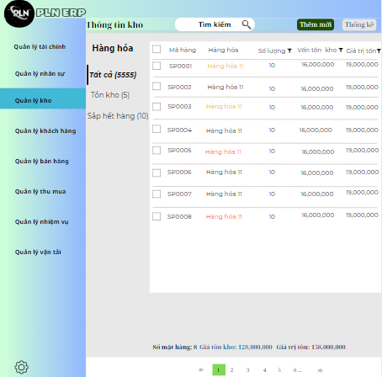

*Hình 2.1.1.Màn hình chính quản lý kho*

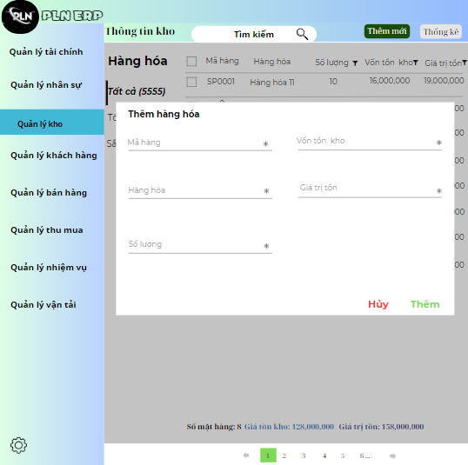

*Hình 2.1.2 Màn hình Thêm kho*

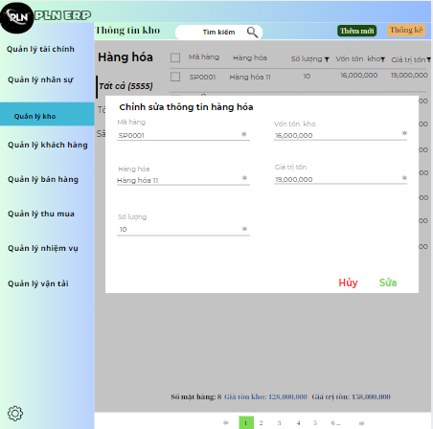

*Hình 2.1.3 Màn hình Chỉnh sửa kho*

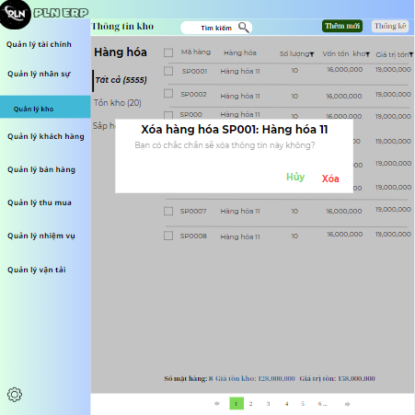

*Hình 2.1.4 Màn hình Xóa kho*

### 2.2. UseCase chức năng tìm kiếm lọc kho

#### 2.2.1. Use-Case ID

UC_Lọc sản phẩm trong kho

#### 2.2.2. Use-Case Name

Lọc sản phẩm trong kho

#### 2.2.3. Brief Description

Giao diện lọc sản phẩm trong kho giúp người dùng tìm kiếm hàng hóa theo nhiều tiêu chí như loại hàng hóa, số lượng, giá trị tồn kho và trạng thái tồn kho. Người dùng có thể chọn nhiều tiêu chí lọc cùng lúc để hiển thị danh sách sản phẩm phù hợp.

#### 2.2.4. Flow of Events

Tìm kiếm sản phẩm

1. Người dùng nhập từ khóa vào ô tìm kiếm.
2. Nhấn biểu tượng kính lúp hoặc nhấn phím "Enter".
3. Hệ thống hiển thị danh sách sản phẩm phù hợp.
4. Nếu không có kết quả, hệ thống hiển thị thông báo "Không có kết quả tìm kiếm phù hợp".

Lọc sản phẩm theo loại hàng hóa

1. Người dùng chọn một hoặc nhiều loại hàng hóa (ví dụ: Điện thoại, Phụ kiện).
2. Hệ thống lọc và hiển thị danh sách sản phẩm tương ứng.

Lọc sản phẩm theo số lượng

1. Người dùng chọn một tùy chọn số lượng: "Còn hàng", "Sắp hết hàng", "Hết hàng".
2. Hệ thống lọc và cập nhật danh sách sản phẩm phù hợp.

Lọc sản phẩm theo giá trị tồn kho

1. Người dùng chọn khoảng giá trị tồn kho:
   * Dưới 10 triệu
   * Từ 10 - 50 triệu
   * Trên 50 triệu
2. Hệ thống hiển thị danh sách sản phẩm phù hợp với mức giá đã chọn.

Lọc sản phẩm theo trạng thái tồn kho

1. Người dùng chọn trạng thái "Mới nhập" hoặc "Đang xuất kho".
2. Hệ thống cập nhật danh sách sản phẩm tương ứng.

Luồng thay thế (Alternative Flow):

Không có kết quả tìm kiếm hoặc lọc

* Khi tìm kiếm hoặc lọc không có kết quả, hệ thống hiển thị thông báo "Không tìm thấy sản phẩm phù hợp".
* Người dùng có thể thay đổi tiêu chí lọc để thử lại.

#### 2.2.5. Special Requirements

Hệ thống phải phản hồi nhanh khi lọc hoặc tìm kiếm (không quá 2 giây).

Cho phép chọn nhiều tiêu chí lọc cùng lúc.

Hỗ trợ hiển thị tổng số sản phẩm tìm thấy sau khi lọc.

Phải có nút "Bỏ lọc" để người dùng quay lại danh sách đầy đủ.

#### 2.2.6. Pre-Conditions

Người dùng phải đăng nhập vào hệ thống.

Cơ sở dữ liệu phải có ít nhất một sản phẩm để hiển thị danh sách.

Người dùng phải có quyền quản lý kho mới thực hiện được thao tác thêm, sửa, xóa.

#### 2.2.7. Post-Conditions

Nếu tìm kiếm hoặc lọc thành công, hệ thống hiển thị danh sách phù hợp.

Nếu thêm, sửa hoặc xóa thành công, danh sách hàng hóa sẽ cập nhật ngay lập tức.

Nếu có lỗi xảy ra, hệ thống thông báo cho người dùng và yêu cầu nhập lại.

#### 2.2.8. Extension Points

Thêm chức năng xuất danh sách hàng hóa ra file Excel hoặc PDF.

Hỗ trợ nhập danh sách hàng hóa từ file CSV.

Cảnh báo hàng hóa sắp hết bằng màu sắc hoặc biểu tượng đặc biệt.

Ghi lại lịch sử thay đổi hàng hóa để kiểm tra lại khi cần.

#### 2.2.9 Interface

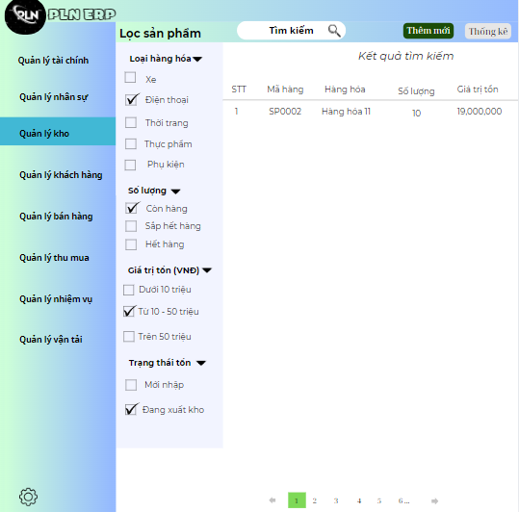

*Hình 2.2.1 Màn hình lọc sản phẩm trong kho*

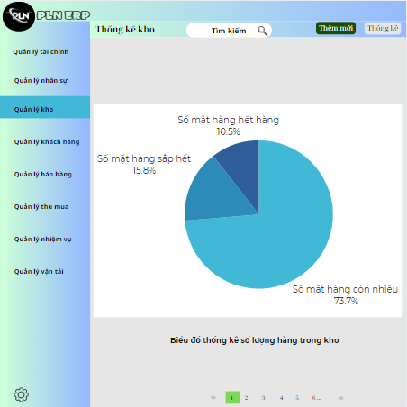

*Hình 2.2.2 Màn hình thống kê kho*

## (Như)3. Chức năng Quản lý vận tải

### 3.1. UseCase Quản Lý vận tải

#### 3.1.1. Use-Case ID

* UC_quản lý vận tải

#### 3.1.2. Use-Case Name

* Quản lý vận tải

#### 3.1.3. Brief Description

* Chức năng quản lý và theo dõi các hoạt động vận tải là một phần quan trọng trong hệ thống PLN ERP, giúp người quản lý theo dõi, phân tích và tối ưu hóa hiệu suất vận chuyển. Giao diện bao gồm các biểu đồ (biểu đồ tròn), bảng số liệu tổng hợp như số lượng xe (X xe), số đơn hàng (XX đơn), trọng lượng hàng hóa (XX KG), tổng chi phí vận chuyển (0,000,000,000 VND), và thời gian giao hàng trung bình (X tiếng). Người dùng có thể xem nhanh các chỉ số quan trọng và xu hướng vận chuyển để đưa ra quyết định logistics hiệu quả.

#### 3.1.4. Flow of Events

-Luồng chính (Basic Flow): Xem báo cáo vận tải thành công

* Người dùng mở ứng dụng hoặc hệ thống quản lý vận tải PLN ERP.
* Truy cập vào mục "Quản lý vận tải" trên giao diện.
* Hệ thống hiển thị bảng điều khiển với các biểu đồ (tròn) và số liệu như:
  + Số lượng xe: X xe
  + Số đơn hàng: XX đơn
  + Trọng lượng hàng hóa: XX KG
  + Tổng chi phí vận chuyển: 0,000,000,000 VND
  + Thời gian giao hàng trung bình: X tiếng
* Người dùng có thể chọn lọc dữ liệu theo thời gian, khu vực, hoặc loại đơn hàng để xem chi tiết hơn (ví dụ: tháng, ngày, khu vực như Bình Dương, Biên Hòa).
* Hệ thống cập nhật dữ liệu theo thời gian thực (nếu có) và hiển thị kết quả trên giao diện.

-Luồng thay thế (Alternative Flows): Lỗi khi tải dữ liệu

* Người dùng mở ứng dụng hoặc hệ thống quản lý vận tải PLN ERP.
* Truy cập vào mục "Quản lý vận tải".
* Hệ thống không thể tải dữ liệu do mất kết nối internet hoặc lỗi kỹ thuật.
* Hệ thống hiển thị thông báo lỗi (ví dụ: "Không thể tải dữ liệu. Vui lòng kiểm tra kết nối internet hoặc thử lại sau.") và yêu cầu người dùng thử lại.

#### 3.1.5. Special Requirements

* Hệ thống phải đảm bảo dữ liệu vận tải được cập nhật theo thời gian thực hoặc theo định kỳ để đảm bảo độ chính xác.
* Dữ liệu phải được mã hóa và bảo mật để ngăn chặn truy cập trái phép.
* Hỗ trợ tùy chỉnh báo cáo theo các tiêu chí như thời gian, khu vực, loại hàng hóa, hoặc đối tác vận chuyển để đáp ứng nhu cầu cụ thể của người dùng.
* Giao diện phải thân thiện, dễ sử dụng, với các biểu đồ trực quan (biểu đồ tròn, cột, đường) để người dùng dễ dàng phân tích hiệu suất vận chuyển.

#### 3.1.6. Pre-Conditions

* Người dùng cần có quyền truy cập hợp lệ vào hệ thống quản lý vận tải (ví dụ: tài khoản quản lý logistics hoặc nhân viên vận chuyển).
* Hệ thống phải được kết nối internet ổn định để tải và đồng bộ dữ liệu.
* Dữ liệu vận tải (số xe, đơn hàng, chi phí, thời gian giao hàng, v.v.) phải được nhập và lưu trữ trong cơ sở dữ liệu trước đó để có thể hiển thị trên báo cáo.

#### 3.1.7. Post-Conditions

* Nếu hiển thị báo cáo thành công, hệ thống hiển thị bảng điều khiển với các biểu đồ và số liệu cập nhật, cho phép người dùng phân tích và đưa ra quyết định logistics.
* Nếu có lỗi, hệ thống hiển thị thông báo lỗi và hướng dẫn người dùng khắc phục (ví dụ: kiểm tra kết nối hoặc liên hệ hỗ trợ kỹ thuật).
* Dữ liệu vận tải được lưu lại trong hệ thống để sử dụng cho các báo cáo sau này hoặc phân tích dài hạn.

#### 3.1.8. Extension Points

* Thêm chức năng xuất báo cáo vận tải dưới dạng file PDF, Excel hoặc CSV để người dùng dễ dàng lưu trữ hoặc chia sẻ.
* Hỗ trợ tích hợp với các công cụ phân tích logistics khác (như SAP, Oracle) để cung cấp báo cáo chi tiết hơn.
* Gửi thông báo tự động (qua email hoặc ứng dụng) khi có sự thay đổi bất thường trong vận chuyển (ví dụ: chậm trễ giao hàng, tăng chi phí đột biến) để hỗ trợ quản lý kịp thời.

#### 3.1.9 Interface

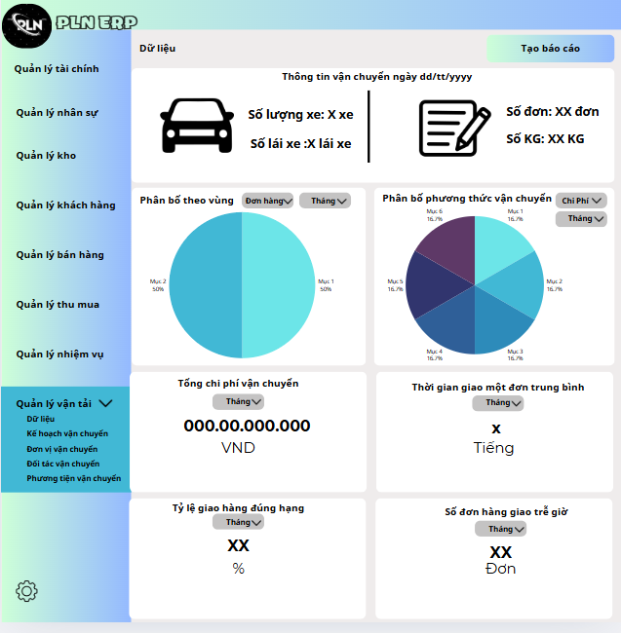

*Hình 3.1.1: Màn hình dữ liệu*

### 3.2. UseCase Quản Lý Kế hoạch vận chuyển

#### 3.2.1. Use-Case ID

* UC_quản lý Kế hoạch vận chuyển

#### 3.2.2. Use-Case Name

* Quản lý Kế hoạch vận chuyển

#### 3.2.3. Brief Description

Chức năng quản lý kế hoạch vận chuyển là một phần quan trọng trong hệ thống PLN ERP, giúp người dùng lập kế hoạch, phân bổ tài nguyên (xe, tài xế, lô hàng), và theo dõi tiến độ vận chuyển. Giao diện hiển thị danh sách các kế hoạch vận chuyển, bao gồm thông tin như mã lô hàng, số xe, trọng lượng hàng hóa, thời gian dự kiến giao hàng, và trạng thái kế hoạch (ví dụ: đang thực hiện, đã hoàn thành). Người dùng có thể theo dõi, điều chỉnh, và tối ưu hóa kế hoạch vận chuyển dựa trên khu vực (ví dụ: Hà Nội, Bình Dương) và trạng thái (S1, S2, C1, C2) để đảm bảo hiệu quả logistics.

#### 3.2.4. Flow of Events

Luồng chính (Basic Flow): Xem và quản lý kế hoạch vận chuyển thành công

* Người dùng mở ứng dụng hoặc hệ thống quản lý kế hoạch vận chuyển PLN ERP.
* Truy cập vào mục "Quản lý kế hoạch vận chuyển" trên giao diện.
* Hệ thống hiển thị bảng điều khiển với danh sách các kế hoạch vận chuyển, bao gồm:
  + Mã lô hàng (ví dụ: Lô hàng chuyến 001).
  + Số xe (ví dụ: Xe số X).
  + Trọng lượng hàng hóa (ví dụ: XX KG).
  + Thời gian dự kiến giao hàng (ví dụ: 09:45 DD/TT/YYYY).
  + Trạng thái kế hoạch (ví dụ: S1 - Đang chuẩn bị, S2 - Đang vận chuyển, C1 - Hoàn thành, C2 - Chậm trễ).
  + Khu vực (ví dụ: Hà Nội, Bình Dương).
* Người dùng có thể chọn lọc dữ liệu theo khu vực, trạng thái, hoặc thời gian để xem chi tiết hơn (ví dụ: kế hoạch tại Hà Nội, kế hoạch đã hoàn thành).
* Người dùng có thể điều chỉnh kế hoạch (phân bổ thêm xe, thay đổi thời gian, cập nhật trạng thái) và hệ thống cập nhật dữ liệu theo thời gian thực (nếu có) và hiển thị kết quả trên giao diện.

Luồng thay thế (Alternative Flows): Lỗi khi tải dữ liệu

* Người dùng mở ứng dụng hoặc hệ thống quản lý kế hoạch vận chuyển PLN ERP.
* Truy cập vào mục "Quản lý kế hoạch vận chuyển".
* Hệ thống không thể tải dữ liệu do mất kết nối internet hoặc lỗi kỹ thuật.
* Hệ thống hiển thị thông báo lỗi (ví dụ: "Không thể tải dữ liệu. Vui lòng kiểm tra kết nối internet hoặc thử lại sau.") và yêu cầu người dùng thử lại.

#### 3.2.5. Special Requirements

* Hệ thống phải đảm bảo dữ liệu kế hoạch vận chuyển được cập nhật theo thời gian thực hoặc theo định kỳ để đảm bảo độ chính xác.
* Dữ liệu phải được mã hóa và bảo mật để ngăn chặn truy cập trái phép.
* Hỗ trợ tùy chỉnh kế hoạch theo các tiêu chí như khu vực, loại hàng hóa, số lượng xe, hoặc thời gian giao hàng để đáp ứng nhu cầu cụ thể của người dùng.
* Giao diện phải thân thiện, dễ sử dụng, với danh sách rõ ràng và các cột thông tin dễ đọc để người dùng dễ dàng lập kế hoạch và theo dõi tiến độ vận chuyển.

#### 3.2.6. Pre-Conditions

* Người dùng cần có quyền truy cập hợp lệ vào hệ thống quản lý kế hoạch vận chuyển (ví dụ: tài khoản quản lý logistics hoặc nhân viên vận chuyển).
* Hệ thống phải được kết nối internet ổn định để tải và đồng bộ dữ liệu.
* Dữ liệu vận chuyển (mã lô, số xe, trọng lượng, thời gian dự kiến, trạng thái, v.v.) phải được nhập và lưu trữ trong cơ sở dữ liệu trước đó để có thể hiển thị trên giao diện.

#### 3.2.7. Post-Conditions

* Nếu hiển thị và quản lý kế hoạch vận chuyển thành công, hệ thống hiển thị bảng điều khiển với danh sách chi tiết và cập nhật, cho phép người dùng lập kế hoạch và theo dõi tiến độ hiệu quả.
* Nếu có lỗi, hệ thống hiển thị thông báo lỗi và hướng dẫn người dùng khắc phục (ví dụ: kiểm tra kết nối hoặc liên hệ hỗ trợ kỹ thuật).
* Dữ liệu kế hoạch vận chuyển được lưu lại trong hệ thống để sử dụng cho các báo cáo sau này hoặc phân tích dài hạn.

#### 3.2.8. Extension Points

* Thêm chức năng xuất kế hoạch vận chuyển dưới dạng file PDF, Excel hoặc CSV để người dùng dễ dàng lưu trữ hoặc chia sẻ.
* Hỗ trợ tích hợp với các công cụ quản lý logistics khác (như SAP, Oracle) để cung cấp thông tin chi tiết hơn.
* Gửi thông báo tự động (qua email hoặc ứng dụng) khi có sự thay đổi trong kế hoạch vận chuyển (ví dụ: chậm trễ, thay đổi khu vực, hoặc cần thêm tài nguyên) để hỗ trợ quản lý kịp thời.

#### 3.2.9. Brief Description

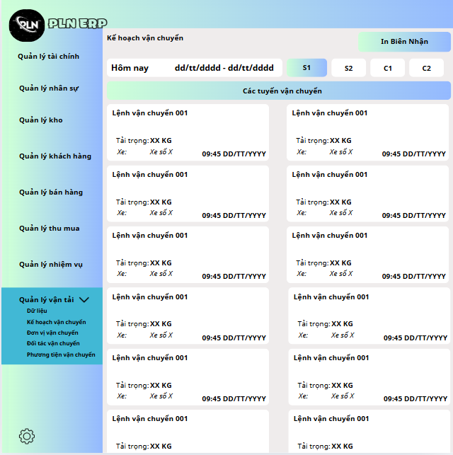

*Hình 3.2.1: Màn hình Kế hoạch vận chuyển*

### 3.3. UseCase Quản Lý Đơn vị vận chuyển

#### 3.3.1. Use-Case ID

* UC_quản lý Đơn vị vận chuyển

#### 3.3.2. Use-Case Name

* Quản lý Đơn vị vận chuyển

#### 3.3.3. Brief Description

Chức năng quản lý đơn vị vận chuyển là một phần quan trọng trong hệ thống PLN ERP, hỗ trợ đơn vị vận chuyển lập kế hoạch, phân bổ tài nguyên (xe, tài xế, lô hàng), và theo dõi tiến độ vận chuyển một cách hiệu quả. Giao diện hiển thị danh sách các kế hoạch vận chuyển, bao gồm thông tin như mã lô hàng, số xe, trọng lượng hàng hóa, thời gian dự kiến giao hàng, và trạng thái kế hoạch (ví dụ: đang thực hiện, đã hoàn thành). Đơn vị vận chuyển có thể theo dõi, điều chỉnh, và tối ưu hóa kế hoạch vận chuyển dựa trên khu vực (ví dụ: Hà Nội, Bình Dương) và trạng thái (S1, S2, C1, C2) để đảm bảo hiệu quả logistics và đáp ứng nhu cầu vận chuyển của khách hàng.

#### 3.3.4. Flow of Events

Luồng chính (Basic Flow): Xem và quản lý đơn vị vận chuyển thành công

* Đơn vị vận chuyển mở ứng dụng hoặc hệ thống quản lý kế hoạch vận chuyển PLN ERP.
* Truy cập vào mục "Quản lý kế hoạch vận chuyển" trên giao diện.
* Hệ thống hiển thị bảng điều khiển với danh sách các kế hoạch vận chuyển, bao gồm:
  + Mã lô hàng (ví dụ: Lô hàng chuyến 001).
  + Số xe (ví dụ: Xe số X).
  + Trọng lượng hàng hóa (ví dụ: XX KG).
  + Thời gian dự kiến giao hàng (ví dụ: 09:45 DD/TT/YYYY).
  + Trạng thái kế hoạch (ví dụ: S1 - Đang chuẩn bị, S2 - Đang vận chuyển, C1 - Hoàn thành, C2 - Chậm trễ).
  + Khu vực (ví dụ: Hà Nội, Bình Dương).
* Đơn vị vận chuyển có thể chọn lọc dữ liệu theo khu vực, trạng thái, hoặc thời gian để xem chi tiết hơn (ví dụ: kế hoạch tại Hà Nội, kế hoạch đã hoàn thành).
* Đơn vị vận chuyển có thể điều chỉnh kế hoạch (phân bổ thêm xe, thay đổi thời gian, cập nhật trạng thái) và hệ thống cập nhật dữ liệu theo thời gian thực (nếu có) và hiển thị kết quả trên giao diện.

Luồng thay thế (Alternative Flows): Lỗi khi tải dữ liệu

* Đơn vị vận chuyển mở ứng dụng hoặc hệ thống quản lý kế hoạch vận chuyển PLN ERP.
* Truy cập vào mục "Quản lý kế hoạch vận chuyển".
* Hệ thống không thể tải dữ liệu do mất kết nối internet hoặc lỗi kỹ thuật.
* Hệ thống hiển thị thông báo lỗi (ví dụ: "Không thể tải dữ liệu. Vui lòng kiểm tra kết nối internet hoặc thử lại sau.") và yêu cầu đơn vị vận chuyển thử lại.

#### 3.3.5. Special Requirements

* Hệ thống phải đảm bảo dữ liệu kế hoạch vận chuyển được cập nhật theo thời gian thực hoặc theo định kỳ để đảm bảo độ chính xác cho đơn vị vận chuyển.
* Dữ liệu phải được mã hóa và bảo mật để ngăn chặn truy cập trái phép, đặc biệt là thông tin nhạy cảm của đơn vị vận chuyển.
* Hỗ trợ tùy chỉnh kế hoạch theo các tiêu chí như khu vực, loại hàng hóa, số lượng xe, hoặc thời gian giao hàng để đáp ứng nhu cầu cụ thể của đơn vị vận chuyển.
* Giao diện phải thân thiện, dễ sử dụng, với danh sách rõ ràng và các cột thông tin dễ đọc để đơn vị vận chuyển dễ dàng lập kế hoạch và theo dõi tiến độ vận chuyển.

#### 3.3.6. Pre-Conditions

* Đơn vị vận chuyển cần có quyền truy cập hợp lệ vào hệ thống quản lý kế hoạch vận chuyển (ví dụ: tài khoản quản lý logistics hoặc nhân viên vận chuyển).
* Hệ thống phải được kết nối internet ổn định để tải và đồng bộ dữ liệu.
* Dữ liệu vận chuyển (mã lô, số xe, trọng lượng, thời gian dự kiến, trạng thái, v.v.) phải được nhập và lưu trữ trong cơ sở dữ liệu trước đó để có thể hiển thị trên giao diện cho đơn vị vận chuyển.

#### 3.3.7. Post-Conditions

* Nếu hiển thị và quản lý kế hoạch vận chuyển thành công, hệ thống hiển thị bảng điều khiển với danh sách chi tiết và cập nhật, cho phép đơn vị vận chuyển lập kế hoạch và theo dõi tiến độ hiệu quả.
* Nếu có lỗi, hệ thống hiển thị thông báo lỗi và hướng dẫn đơn vị vận chuyển khắc phục (ví dụ: kiểm tra kết nối hoặc liên hệ hỗ trợ kỹ thuật).
* Dữ liệu kế hoạch vận chuyển được lưu lại trong hệ thống để đơn vị vận chuyển sử dụng cho các báo cáo sau này hoặc phân tích dài hạn.

#### 3.3.8. Extension Points

* Thêm chức năng xuất kế hoạch vận chuyển dưới dạng file PDF, Excel hoặc CSV để đơn vị vận chuyển dễ dàng lưu trữ hoặc chia sẻ với khách hàng.
* Hỗ trợ tích hợp với các công cụ quản lý logistics khác (như SAP, Oracle) để cung cấp thông tin chi tiết hơn cho đơn vị vận chuyển.
* Gửi thông báo tự động (qua email hoặc ứng dụng) khi có sự thay đổi trong kế hoạch vận chuyển (ví dụ: chậm trễ, thay đổi khu vực, hoặc cần thêm tài nguyên) để hỗ trợ đơn vị vận chuyển quản lý kịp thời.

#### 3.3.9. Brief Description

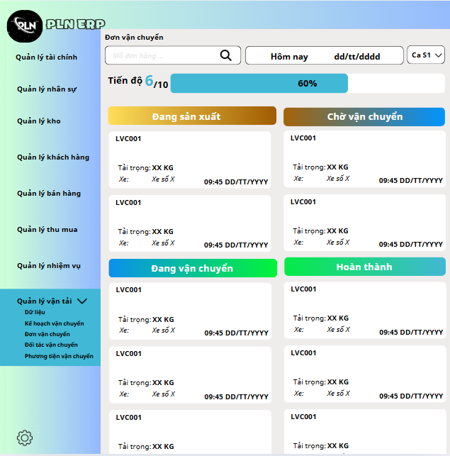

*Hình 3.3.1: Màn hình Đơn vị vận chuyển*

### 3.4. UseCase Quản Lý Đối tác vận chuyển

#### 3.4.1. Use-Case ID

* UC_quản lý Đơn vị vận chuyển

#### 3.4.2. Use-Case Name

* Quản lý Đơn vị vận chuyển

#### 3.4.3. Brief Description

Chức năng quản lý đối tác vận chuyển trong hệ thống PLN ERP hỗ trợ doanh nghiệp theo dõi và quản lý các đối tác cung cấp dịch vụ vận chuyển. Giao diện hiển thị danh sách các đối tác vận chuyển, bao gồm thông tin như mã đối tác, tên đối tác, tổng số đơn hàng và tổng số tiền giao dịch. Người dùng có thể tìm kiếm đối tác, thêm mới, chỉnh sửa hoặc xóa thông tin đối tác vận chuyển một cách nhanh chóng và hiệu quả.

#### 3.4.4. Flow of Events

Luồng chính (Basic Flow): Xem và quản lý đối tác vận chuyển

* Người dùng đăng nhập vào hệ thống PLN ERP.
* Truy cập vào mục **"Quản lý vận tải"** → **"Đối tác vận chuyển"**.
* Hệ thống hiển thị danh sách đối tác vận chuyển với các thông tin sau:
  + Mã đối tác (VD: DT001).
  + Tên đối tác (VD: Grab).
  + Tổng số đơn hàng (VD: 100 đơn).
  + Tổng số tiền giao dịch (VD: 30.000.000).
* Người dùng có thể:
  + **Tìm kiếm** đối tác bằng tên hoặc mã.
  + **Thêm mới** đối tác bằng cách nhấn vào nút **"Thêm đối tác vận chuyển"**.
  + **Chỉnh sửa** thông tin đối tác bằng cách chọn **"Sửa"**.
  + **Xóa** đối tác khỏi danh sách bằng cách chọn **"Xóa"**.
  + **Xem** thông tin chi tiết đối tác bằng cách chọn **"Xem"**.

Luồng thay thế (Alternative Flows): Lỗi khi tải danh sách đối tác

* Người dùng truy cập mục **"Đối tác vận chuyển"**, nhưng hệ thống không thể tải dữ liệu do lỗi mạng hoặc lỗi hệ thống.
* Hệ thống hiển thị thông báo lỗi: **"Không thể tải dữ liệu. Vui lòng thử lại sau."**
* Người dùng có thể thử tải lại hoặc liên hệ bộ phận hỗ trợ.

#### 3.4.5. Special Requirements

* Hệ thống phải hỗ trợ tìm kiếm nhanh theo mã đối tác hoặc tên đối tác.
* Cung cấp giao diện thân thiện, dễ thao tác cho người dùng.
* Dữ liệu đối tác phải được cập nhật liên tục để đảm bảo tính chính xác.
* Đảm bảo bảo mật thông tin đối tác, chỉ người dùng có quyền mới được chỉnh sửa hoặc xóa dữ liệu.

#### 3.4.6. Pre-Conditions

* Người dùng phải có tài khoản với quyền truy cập vào chức năng **"Quản lý đối tác vận chuyển"**.
* Hệ thống phải có dữ liệu đối tác đã được nhập từ trước hoặc được thêm mới.

#### 3.4.7. Post-Conditions

* Nếu thực hiện thành công, danh sách đối tác vận chuyển được cập nhật đúng theo thao tác của người dùng.
* Nếu có lỗi, hệ thống hiển thị thông báo và hướng dẫn cách xử lý.

#### 3.4.8. Extension Points

* Thêm tính năng **xuất danh sách đối tác** dưới dạng Excel hoặc PDF.
* Hỗ trợ **tích hợp với hệ thống quản lý đơn hàng** để theo dõi hiệu suất đối tác vận chuyển.
* Cung cấp báo cáo phân tích về số lượng đơn hàng và tổng doanh thu theo từng đối tác.

#### 3.4.9. Brief Description

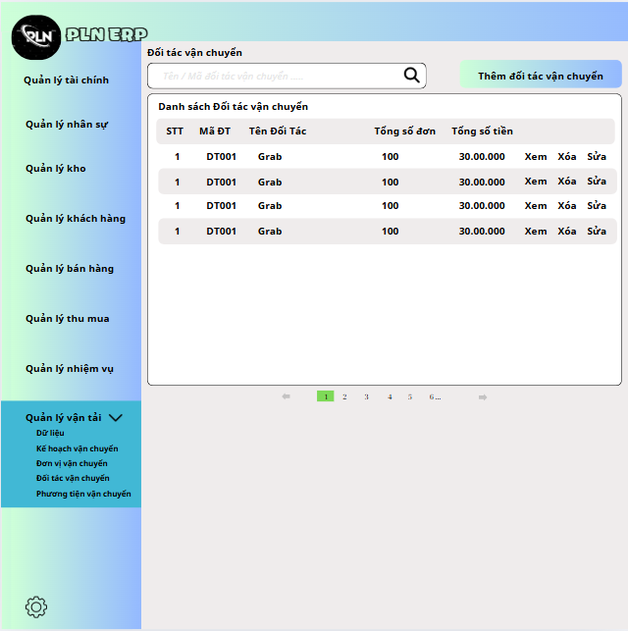

*Hình 3.4.1: Màn hình Đối tác vận chuyển*

### 3.5. UseCase Quản Lý Phương tiện vận chuyển

#### 3.5.1. Use-Case ID

* UC_quản lý Phương tiện vận chuyển

#### 3.5.2. Use-Case Name

* Quản lý Phương tiện vận chuyển

#### 3.5.3. Brief Description

Chức năng quản lý phương tiện vận chuyển trong hệ thống PLN ERP hỗ trợ doanh nghiệp theo dõi và quản lý danh sách phương tiện vận tải. Giao diện hiển thị danh sách các phương tiện vận chuyển, bao gồm thông tin về mã phương tiện, tên phương tiện, tải trọng tối đa và lịch bảo dưỡng. Người dùng có thể tìm kiếm phương tiện, thêm mới, chỉnh sửa hoặc xóa thông tin phương tiện để tối ưu hóa việc vận hành và bảo dưỡng xe.

#### 3.5.4. Flow of Events

Luồng chính (Basic Flow): Xem và quản lý phương tiện vận chuyển

* Người dùng đăng nhập vào hệ thống PLN ERP.
* Truy cập vào mục **"Quản lý vận tải"** → **"Phương tiện vận chuyển"**.
* Hệ thống hiển thị danh sách phương tiện vận chuyển với các thông tin sau:
  + **Mã phương tiện** (VD: PT001).
  + **Tên phương tiện** (VD: Xe tải 1).
  + **Tải trọng tối đa** (VD: 1000 kg).
  + **Lịch bảo dưỡng** (VD: 06/01/2025).
* Người dùng có thể:
  + **Tìm kiếm** phương tiện theo mã hoặc tên.
  + **Thêm mới** phương tiện bằng cách nhập thông tin xe tải, tải trọng, lịch bảo dưỡng.
  + **Chỉnh sửa** thông tin phương tiện bằng cách chọn **"Sửa"**.
  + **Xóa** phương tiện khỏi danh sách bằng cách chọn **"Xóa"**.
  + **Xem** thông tin chi tiết phương tiện bằng cách chọn **"Xem"**.

Luồng thay thế (Alternative Flows): Lỗi khi tải danh sách phương tiện

* Người dùng truy cập mục **"Phương tiện vận chuyển"**, nhưng hệ thống không thể tải dữ liệu do lỗi mạng hoặc lỗi hệ thống.
* Hệ thống hiển thị thông báo lỗi: **"Không thể tải dữ liệu. Vui lòng thử lại sau."**
* Người dùng có thể thử tải lại hoặc liên hệ bộ phận hỗ trợ.

#### 3.5.5. Special Requirements

* Hệ thống phải hỗ trợ tìm kiếm phương tiện theo mã hoặc tên nhanh chóng.
* Giao diện trực quan, dễ thao tác để người dùng dễ dàng theo dõi và quản lý phương tiện.
* Thông tin phương tiện phải được cập nhật liên tục, đặc biệt là lịch bảo dưỡng để đảm bảo vận hành hiệu quả.
* Bảo mật thông tin phương tiện, chỉ những người có quyền mới có thể chỉnh sửa hoặc xóa dữ liệu.

#### 3.5.6. Pre-Conditions

* Người dùng phải có tài khoản với quyền truy cập vào chức năng **"Quản lý phương tiện vận chuyển"**.
* Hệ thống phải có dữ liệu phương tiện đã được nhập từ trước hoặc được thêm mới.

#### 3.5.7. Post-Conditions

* Nếu thực hiện thành công, danh sách phương tiện vận chuyển được cập nhật chính xác.
* Nếu có lỗi, hệ thống hiển thị thông báo lỗi và hướng dẫn cách xử lý.

#### 3.5.8. Extension Points

* Thêm chức năng **xuất danh sách phương tiện** dưới dạng Excel hoặc PDF.
* Tích hợp với hệ thống **quản lý bảo dưỡng xe**, tự động nhắc nhở khi đến lịch bảo dưỡng.
* Cung cấp báo cáo phân tích hiệu suất phương tiện theo số lần sử dụng và tình trạng bảo trì.

#### 3.5.9. Brief Description

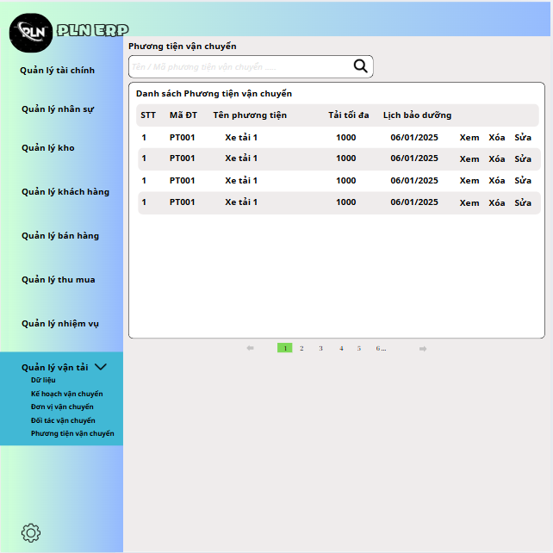

*Hình 3.5.1: Màn hình Phương tiện vận chuyển*

## (Phúc)4. Chức năng quản lý thu mua

### 4.1 Use-Case ID

* UC_QLTM

### 4.2 Use-Case Name

* Quản lý thu mua

### 4.3 Brief Description

Quản trị viên có thể thêm mới, xóa, tìm kiếm đơn mua hàng và xem danh sách đơn hàng. Các thao tác này giúp quản lý đơn hàng một cách hiệu quả và chính xác

### 4.4 Flow of Events

#### 4.4.1 Basic Flow

Thêm đơn hàng mới thành công

1. Quản trị viên mở giao diện quản lý thu mua
2. Nhấn nút “Thêm”
3. Chọn nhà cung cấp
4. Chọn sản phẩm cần mua
5. Nhấn nút xác nhận
6. Đơn hàng mới xuất hiện trong danh sách

Xóa đơn hàng thành công

1. Quản trị viên mở giao diện quản lý thu mua
2. Chọn đơn hàng cần xóa
3. Nhấn nút “Xóa”
4. Hệ thống hiển thị thông báo xác nhận
5. Quản trị viên xác nhận xóa
6. Hệ thống xóa và cập nhật lại dữ liệu

#### 4.4.2 Alternative Flow

Xóa đơn hàng không thành công

1. Quản trị viên mở giao diện quản lý thu mua
2. Chọn đơn hàng cần xóa
3. Nhấn nút “Xóa”
4. Đơn hàng trong trạng thái đang giao hoặc dữ liệu liên quan
5. Hệ thống hiển thị thông báo không thể xóa

### 4.5 Special Requirements

* Hệ thống đảm bảo mỗi đơn hàng có một mã đơn hàng duy nhất.
* Hỗ trợ tìm kiếm và lọc đơn hàng theo mã đơn hàng, nhà cung cấp, trạng thái .
* Dữ liệu đơn hàng phải được lưu trữ an toàn.

### 4.6 Pre-Conditions

Người dùng phải có quyền quản trị để thực hiện các thao tác

### 4.7 Post-Conditions

* Nếu thêm thành công, đơn hàng mới sẽ hiển thị trong danh sách.
* Nếu xóa thành công, đơn hàng bị loại bỏ nhưng dữ liệu khác không bị ảnh hưởng.

### 4.8 Extension Points

Thêm chức năng xuất danh sách đơn hàng dưới dạng file Excel/PDF.

Hỗ trợ tính năng nhập danh sách sản phẩm từ file CSV.

### 4.9 Interface

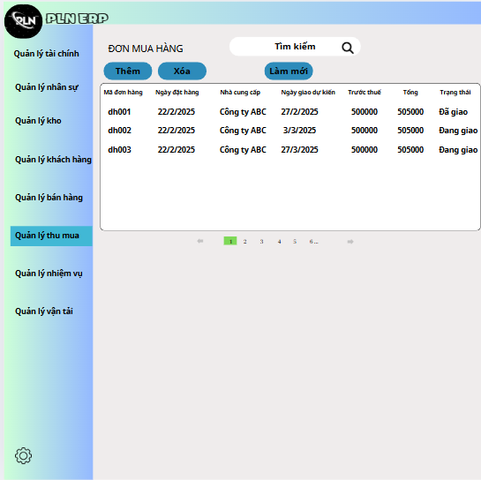

*Hình : Màn hình quản lý thu mua*

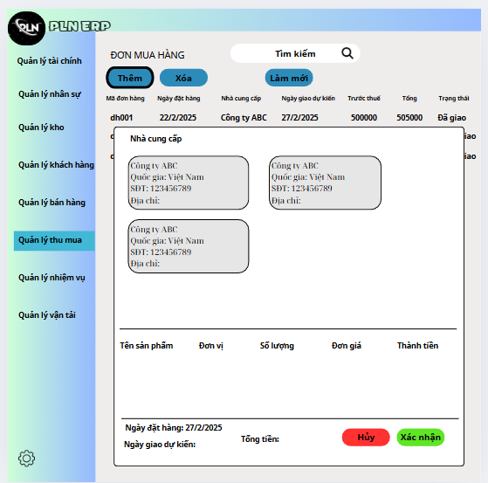

*Hình : Màn hình thêm đơn hàng*

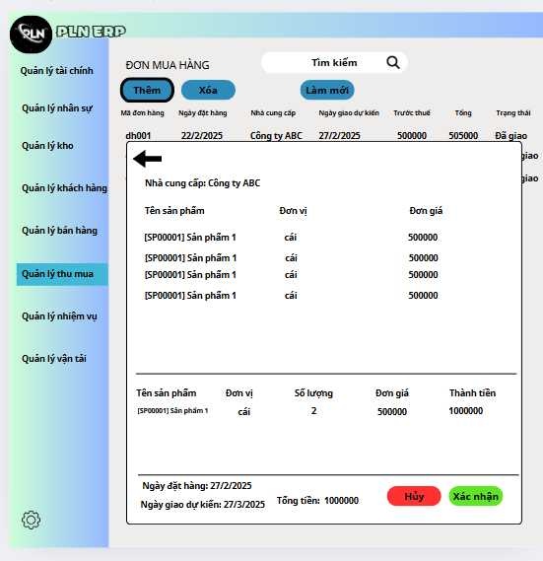

*Hình : Màn hình thêm đơn hàng*

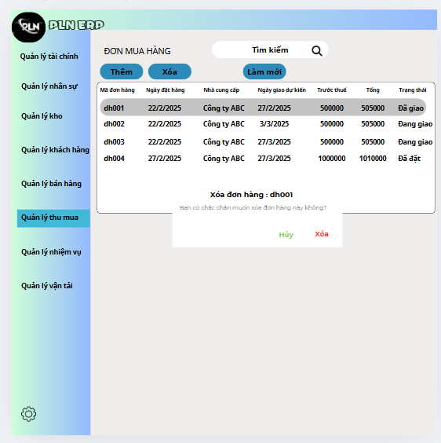

*Hình : Màn hình xóa đơn hàng*

## (Ly)5.1Chức năng Quản lý khách hàng

### 5.1.1 Use-Case ID

* UC_QLKH

### 5.1.2 Use-Case Name

* Quản lý khách hàng

### 5.1.3 Brief Description

Giao diện quản lý khách hàng giúp người dùng theo dõi, tìm kiếm và quản lý danh sách khách hàng. Người dùng có thể thêm mới, chỉnh sửa thông tin khách hàng và xem trạng thái hợp đồng. Dữ liệu khách hàng bao gồm các trường như mã khách hàng, tên, email, số điện thoại, địa chỉ, loại khách hàng, trạng thái hợp đồng, ngày tạo và số lượng giao dịch.

### 5.1.4 Flow of Events

Luồng chính (Basic Flow):

Tìm kiếm khách hàng

1. Người dùng nhập từ khóa vào ô tìm kiếm.
2. Nhấn biểu tượng kính lúp hoặc nhấn phím "Enter".
3. Hệ thống hiển thị danh sách khách hàng phù hợp.
4. Nếu không có kết quả, hệ thống hiển thị thông báo "Không có khách hàng phù hợp".

Thêm mới khách hàng

1. Người dùng nhấn nút "Thêm mới".
2. Nhập đầy đủ thông tin khách hàng vào các trường yêu cầu.
3. Nhấn "Lưu".
4. Hệ thống kiểm tra hợp lệ và lưu vào cơ sở dữ liệu.
5. Danh sách khách hàng cập nhật với thông tin mới.

Chỉnh sửa thông tin khách hàng

1. Người dùng chọn khách hàng cần chỉnh sửa.
2. Nhấn nút "Chỉnh sửa".
3. Cập nhật thông tin cần thay đổi.
4. Nhấn "Lưu".
5. Hệ thống cập nhật và hiển thị thông tin mới.

Lọc khách hàng theo trạng thái hợp đồng

1. Người dùng có thể lọc theo trạng thái hợp đồng:
   * **Đã hoàn thành** *(màu xanh lá cây)*
   * **Chờ xác nhận** *(màu xanh biển)*
   * **Đang hoạt động** *(màu vàng cam)*
   * **Ngừng hợp tác** *(màu đỏ)*
2. Hệ thống hiển thị danh sách khách hàng phù hợp với bộ lọc đã chọn.

### 5.1.5 Alternative Flows

Thêm khách hàng không thành công

Người dùng nhập thiếu hoặc sai định dạng dữ liệu.

Hệ thống hiển thị thông báo lỗi và yêu cầu chỉnh sửa.

Không có kết quả tìm kiếm hoặc lọc

Khi tìm kiếm hoặc lọc không có kết quả, hệ thống hiển thị thông báo "Không tìm thấy khách hàng phù hợp".

Người dùng có thể thay đổi tiêu chí tìm kiếm và thử lại.

### **5.1.6 Special Requirements**

Hệ thống phải hiển thị màu sắc tương ứng với **trạng thái hợp đồng**:

* **Xanh lá cây**: Đã hoàn thành
* **Xanh biển**: Chờ xác nhận
* **Vàng cam**: Đang hoạt động
* **Đỏ**: Ngừng hợp tác

Hỗ trợ tìm kiếm theo nhiều tiêu chí như tên, mã KH, email, số điện thoại.

Danh sách khách hàng có thể phân trang để tối ưu hiển thị.

Cho phép sắp xếp danh sách theo ngày tạo, số lượng giao dịch.

### **5.1.7 Pre-Conditions**

* Người dùng phải có quyền truy cập chức năng quản lý khách hàng.
* Dữ liệu khách hàng phải tồn tại trong hệ thống.

### **5.1.8 Post-Conditions**

* Nếu thêm khách hàng thành công, danh sách sẽ được cập nhật.
* Nếu chỉnh sửa thành công, thông tin khách hàng sẽ thay đổi.
* Nếu tìm kiếm/lọc, hệ thống hiển thị danh sách khách hàng phù hợp..

### **5.1.9 Extension Points**

* Thêm tính năng xuất danh sách khách hàng ra file Excel/PDF.
* Hiển thị biểu đồ thống kê số lượng khách hàng theo trạng thái hợp đồng.
* Hỗ trợ gửi email hoặc thông báo tự động khi trạng thái hợp đồng thay đổi.

### 5.1.10 Interface

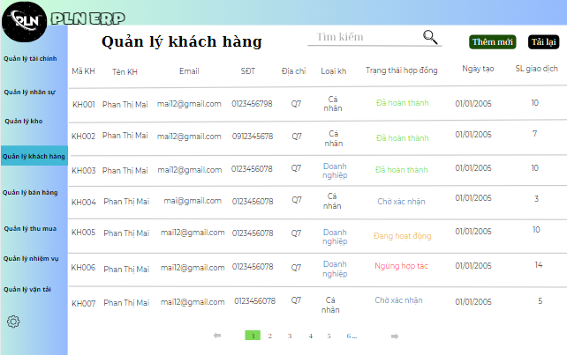

*Hình 5.2.1. Màn hình quản lý khách hàng*

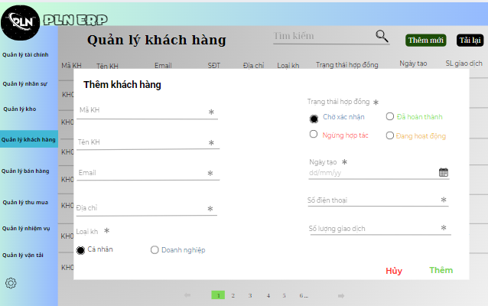

*Hình 5.2.2. Màn hình thêm khách hàng*

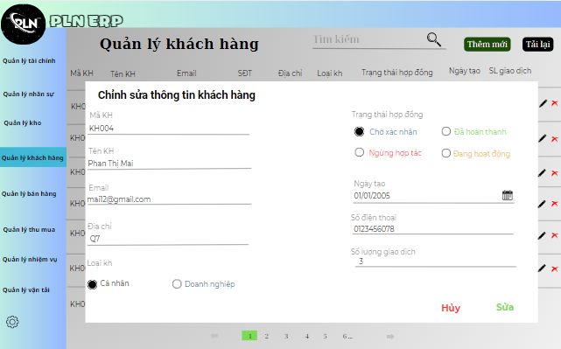

*Hình 5.2.3.Màn hình chỉnh sửa thông tin khách hàng*

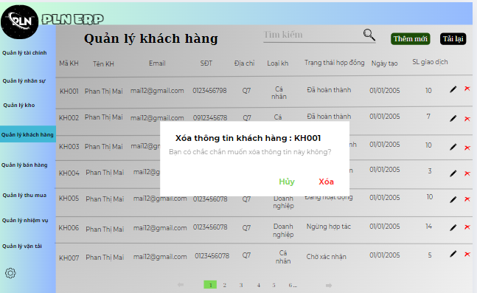

*Hình 5.2.4.Màn hình xóa thông tin khách hàng*

### 5.2 UseCase Chức năng lọc khách hàng

## (Phúc)6.Chức năng Quản lý nhân sự

### 6.1 Use-case ID

UC_QLNS

### 6.2 Use-Case Name

Quản lý nhân sự

### 6.3 Brief Description

Quản lý nhân sự cho phép xem danh sách, thêm, xóa, sửa và tìm kiếm nhân viên, giúp cho việc quản lý nhân sự dễ dàng hơn.

### 6.4 Flow of Events

6.4.1 Basic flow:

*Thêm nhân viên mới thành công*

1. Quản trị viên mở màn hình quản lý nhân sự
2. Nhấn nút “Thêm”
3. Nhập đầy đủ thông tin cho nhân viên
4. Nhấn “Thêm”

5. Hệ thống kiểm tra dữ liệu hợp lệ và lưu vào cơ sở dữ liệu.

6. Nhân viên mới xuất hiện trong danh sách.

*Xóa nhân viên thành công*

1. Quản trị viên mở màn hình quản lý nhân sự
2. Chọn nhân viên cần xóa
3. Nhấn nút “Xóa”
4. Hệ thống hiển thị thông báo xác nhận.
5. Quản trị viên xác nhận xóa.
6. Hệ thống xóa dữ liệu và cập nhật danh sách.

*Sửa nhân viên thành công*

1. Quản trị viên chọn một nhân viên trong danh sách.
2. Nhấn nút "Sửa".
3. Cập nhật thông tin cần thay đổi.
4. Nhấn "Sửa".
5. Hệ thống cập nhật dữ liệu và hiển thị thông tin mới.

6.4.2 Alternative Flows

*Thêm nhân viên mới không thành công*

1. Quản trị viên mở màn hình quản lý nhân sự
2. Nhấn nút “Thêm”
3. Nhập sai định dạng thông tin cho nhân viên
4. Nhấn “Thêm”
5. Hệ thống hiển thị lỗi và yêu cầu người dùng sửa lại thông tin

*Xóa nhân viên không thành công*

1. Quản trị viên mở màn hình quản lý nhân sự
2. Chọn nhân viên cần xóa
3. Nhân viên có hợp đồng lao động còn thời hạn hoặc dữ liệu liên quan
4. Hệ thống hiện thông báo không thể xóa học viên

*Sửa nhân viên không thành công*

1. Quản trị viên chọn một nhân viên trong danh sách.
2. Nhấn nút "Sửa".
3. Cập nhật thông tin cần thay đổi sai định dạng.
4. Nhấn "Sửa".
5. Hệ thống hiển thị thông báo lỗi không sửa được và yêu cầu người dùng sửa lại định dạng.

6.5 Special Requirements

* Hệ thống đảm bảo mỗi nhân viên có một mã nhân viên duy nhất.
* Hỗ trợ tìm kiếm và lọc nhân viên theo mã, Họ và tên, email, số điện thoại, trạng thái hợp đồng.
* Dữ liệu khách hàng phải được lưu trữ an toàn.

6.6 Pre-Conditions

* Người dùng phải có quyền quản trị viên để thực hiện các thao tác.

6.7 Post-Conditions

* Nếu thêm thành công, nhân viên mới sẽ xuất hiện trong danh sách.
* Nếu chỉnh sửa thành công, hệ thống cập nhật thông tin nhân viên.
* Nếu xóa thành công, nhân viên sẽ bị loại bỏ khỏi danh sách.

6.8 Extension Points

* Thêm chức năng xuất danh sách nhân viên dưới dạng file Excel/PDF.
* Hỗ trợ tính năng nhập danh sách nhân viên từ file CSV.
* Ghi nhận lịch sử chỉnh sửa thông tin nhân viên để theo dõi thay đổi.

6.9 Interface

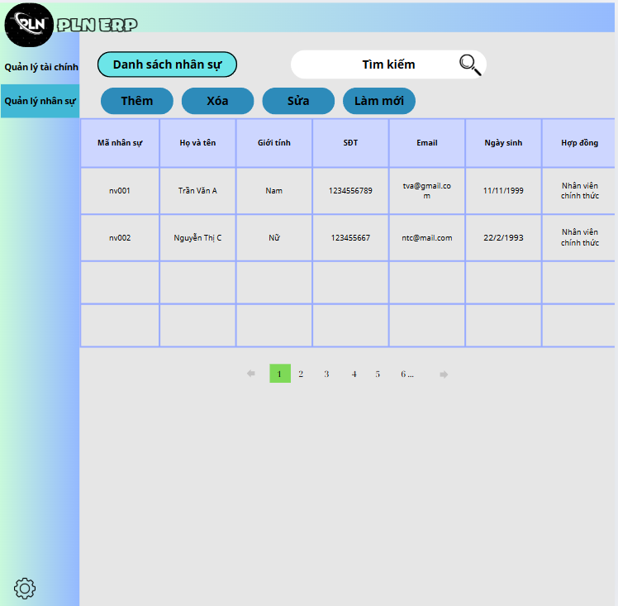

*Hình 10. Màn hình quản lý nhân sự*

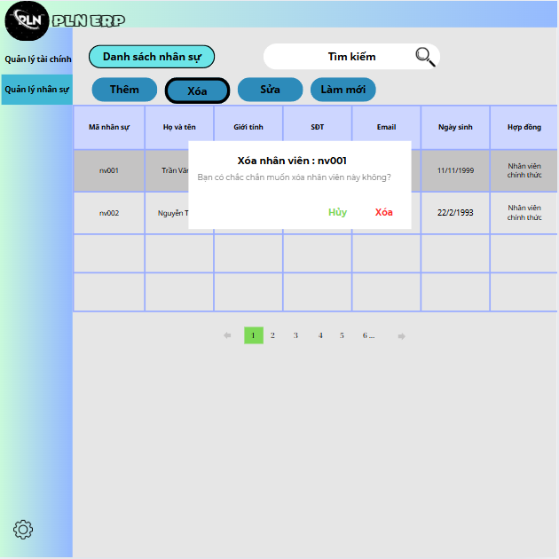

*Hình 11. Màn hình xóa nhân sự*

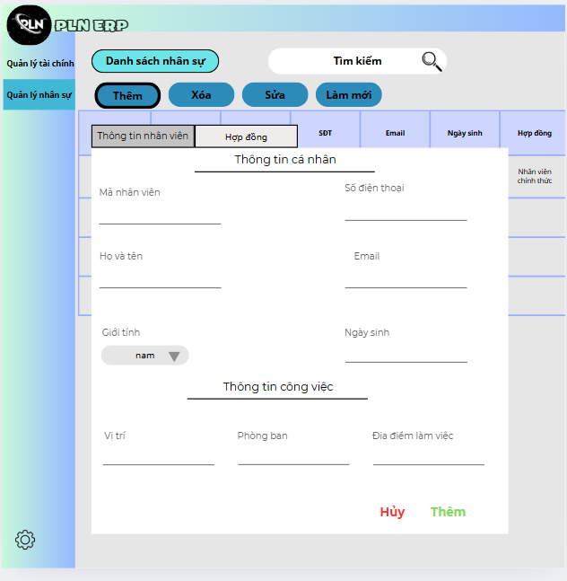

*Hình 12. Màn hình thêm nhân sự*

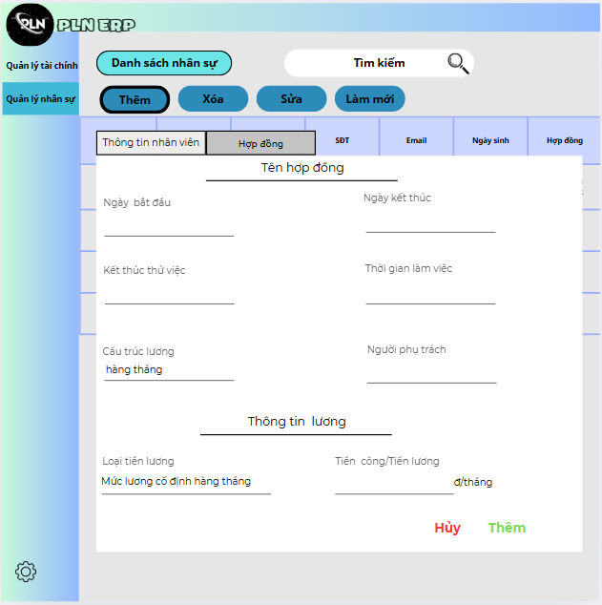

*Hình 13. Màn hình thêm nhân sự*

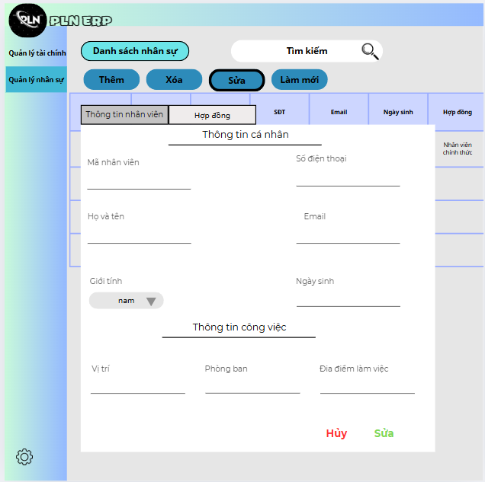

*Hình 14. Màn hình sửa nhân sự*

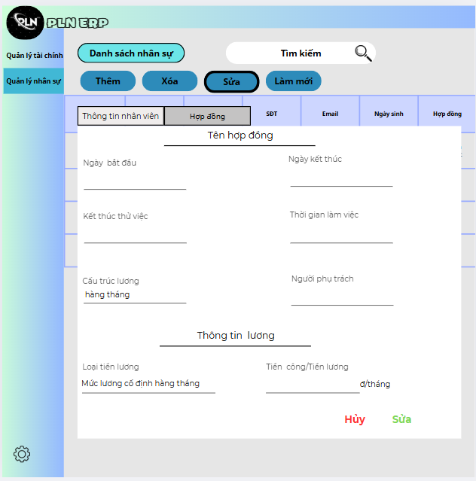

*Hình 15. Màn hình sửa nhân sự*